**STUDIO PORTO - INSULA THASSOS**

**SKALA POTAMIA VARA 2021 – sejur individual**

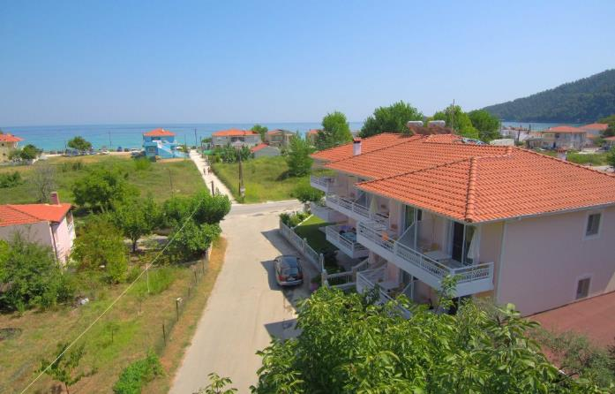

|  |  |  |  |
| --- | --- | --- | --- |
| **Perioada** | **Studio cu 2paturi**  **(pentru 2adl)** | **Studio cu 3 paturi**  **(pentru 2adl+1copil)** | **Studio cu 4 paturi**  **(pentru**  **2adl+2copii)** |
| **01.05-31.05.2021** | **53 euro** | **63 euro** | **78 euro** |
| **01.06-14.06.2021** | **73 euro** | **82 euro** | **95 euro** |
| **15.06-06.07.2021** | **90 euro** | **100 euro** | **113 euro** |
| **07.07-10.09.2021** | **105 euro** | **115 euro** | **130 euro** |
| **11.09-16.09.2021** | **73 euro** | **82 euro** | **95 euro** |
| **17.09-30.09.2021** | **53 euro** | **63 euro** | **78 euro** |

**!!! Atentie: tarifele sunt de studio/noapte cazare cu mic dejun inclus**

**TIPOLOGIE CAMERE:**

* **studio 2-3 persoane**: 1 camera cu 1 pat dublu matrimonial

Camera are 32m² si este dotata cu A/C, incălzire, balcon, frigider, TV cu ecran LCD / plat, canale prin satelit, uscător de păr, seif, dulap; Wi-fi internet; curatenie zilnica

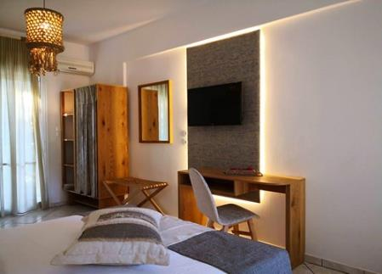

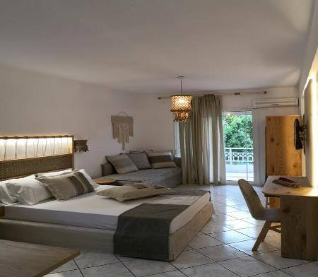

* **studio pentru 4 persoane**: 1 camera cu 1 pat dublu + 1 living room cu canapea extensibila pentru 2 persoane

Studio are aprox. 45-50m² si este format din dormitor si living cu chicineta completa si dotat cu A/C, incălzire, balcon/veranda, frigider, TV cu ecran LCD / plat, canale prin satelit, seif, uscător de păr, dulap; curatenie zilnica

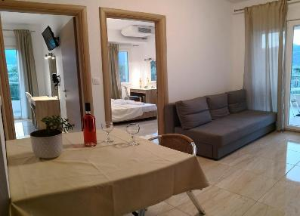

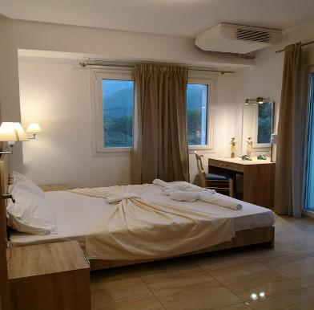

**TARIFUL INCLUDE:**

* -cazare
* -A/C
* -frigider
* -TV
* -Wi-fi internet
* -balcon
* -terasa
* -parcare privata

**TARIFUL NU INCLUDE:**

* -Asigurare medicala/storno sau Covid
* -Taxa de statiune: 0.50euro/camera/noapte
* -Cheltuieli personale

**ALTE DETALII:**

* - taxele de statiune se platesc la receptia hotelurilor/vilelor:
* **Hoteluri de 5 stele** - 4 euro pe noapte pe cameră
* **Hoteluri de 4 stele** - 3 euro pe noapte pe cameră
* **Hoteluri de 3 stele** - 1,50 euro pe noapte pe cameră
* **Hoteluri și apartamente de 1 / 2 stele** - 0,50 euro pe noapte pe cameră

**CAZARE:**

**Studio Porto:** oferă acces gratuit la internet WiFi, parcare gratuită şi unităţi de cazare în sistem self-catering, cu vedere la munte. Plaja din Skala Potamias este la doar 80 de metri de proprietate.

Toate camerele de la Porto Thassos au aer condiţionat şi chicinetă cu frigider. Băile sunt dotate cu uscător de păr.

În grădină există un teren de joacă şi facilităţi de grătar. Oaspeţii se pot plimba cu bicicletele gratuite oferite la proprietate.

Staţiunea Skala Potamias este la 5 minute de mers pe jos şi are o varietate de restaurante şi magazine pentru turişti. Oaspeţii beneficiază de acces gratuit la internet WiFi.

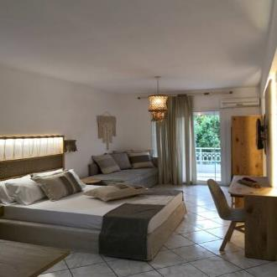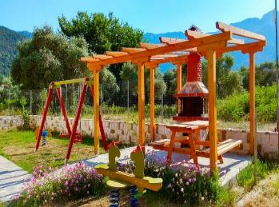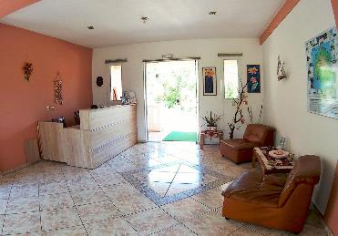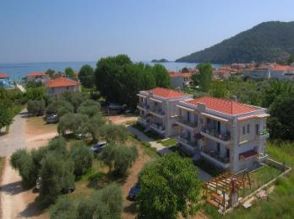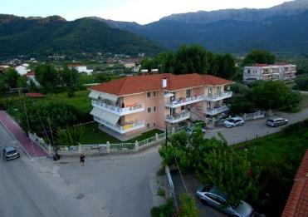**STUDIO PORTO – SKALA POTAMIA (INSULA THASSOS)**

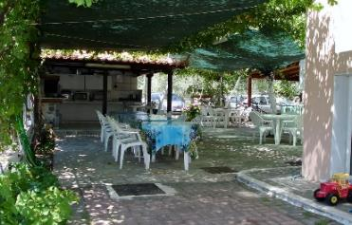

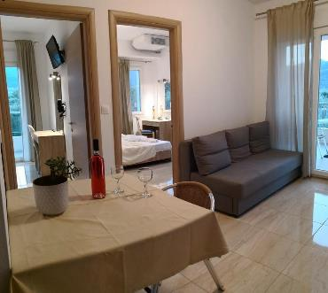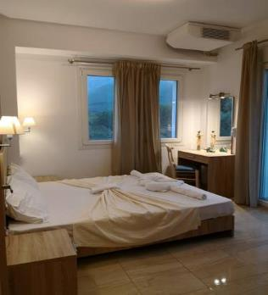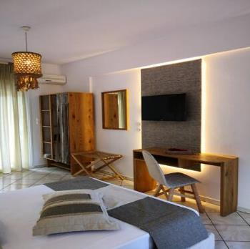

**Cod oferta: #als067**